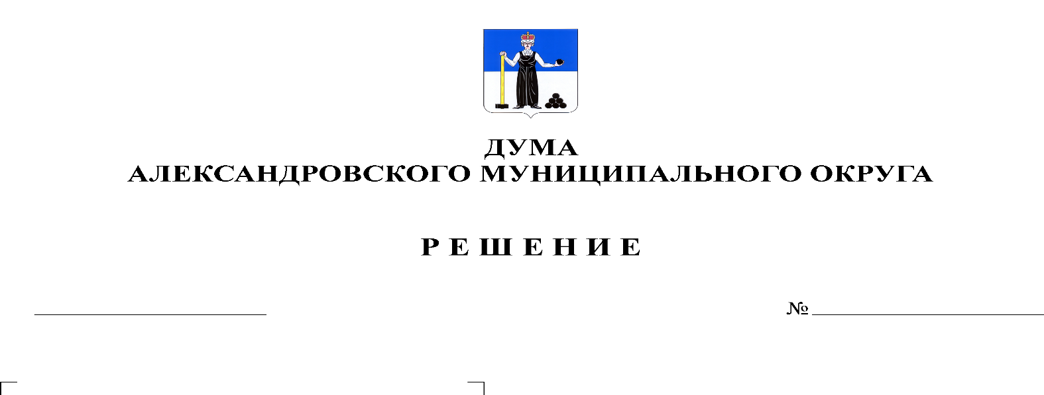
О принятии в первом чтении Порядка представления главным распорядителем средств бюджета Александровского муниципального округа в Финансовое управление администрации Александровского муниципального округа Пермского края информации о совершаемых действиях, направленных на реализацию Александровским муниципальным округом права регресса, либо об отсутствии оснований для предъявления иска о взыскании денежных средств в порядке регресса
358
26.01.2023

В соответствии с абзацем 5 пункта 4 статьи 242.2 Бюджетного кодекса Российской Федерации, Гражданским кодексом Российской Федерации, Уставом Александровского муниципального округа, Дума Александровского муниципального округа
решает:
1. Принять в первом чтении Порядок представления главным распорядителем средств бюджета Александровского муниципального округа в Финансовое управление администрации Александровского муниципального округа Пермского края информации о совершаемых действиях, направленных на реализацию Александровским муниципальным округом права регресса, либо об отсутствии оснований для предъявления иска о взыскании денежных средств в порядке регресса, согласно Приложению к настоящему решению.
2. Создать рабочую группу для подготовки проекта решения Думы Александровского муниципального округа «Об утверждении Порядок представления главным распорядителем средств бюджета Александровского муниципального округа в Финансовое управление администрации Александровского муниципального округа Пермского края информации о совершаемых действиях, направленных на реализацию Александровским муниципальным округом права регресса, либо об отсутствии оснований для предъявления иска о взыскании денежных средств в порядке регресса» ко второму чтению в составе:
- Белецкая Л.Н. – председатель Думы Александровского муниципального округа;
- Лаврова О.Э. - глава муниципального округа - глава администрации Александровского муниципального округа;
- Мухина Е.А. – заместитель главы – начальник финансового управления администрации округа;
- Пасынкова Т.В. – председатель Контрольно-счетной палаты Александровского муниципального округа;
- Плотников О.В. – депутат Думы Александровского муниципального округа по избирательному округу № 4;
- Уразова Е.В. – начальник юридического отдела администрации округа.
3. Установить, что поправки к указанному проекту направляются в аппарат Думы Александровского муниципального округа в письменном виде до 13.02.2023 по адресу: г. Александровск, ул. Ленина, 20 «а», кабинет 41.
4. Настоящее решение вступает в силу со дня подписания.

Председатель Думы
Александровского муниципального округа Л.Н. Белецкая

